Twoim zadaniem jest zaimplementowanie mechanizmu do obsługi Cachowania danych w pamięci aplikacji. Cache ma przechowywać dane słownikowe które składają się z:

* Id
* Klucza liczbowego
* Klucza w postaci tablicy znaków
* Nazwy słownika
* Wartości

Na przykład w takich słownikach możemy przetrzymywać nazwy województw, miast, państw, typy adresów, role użytkowników itd.

Przykładowo:

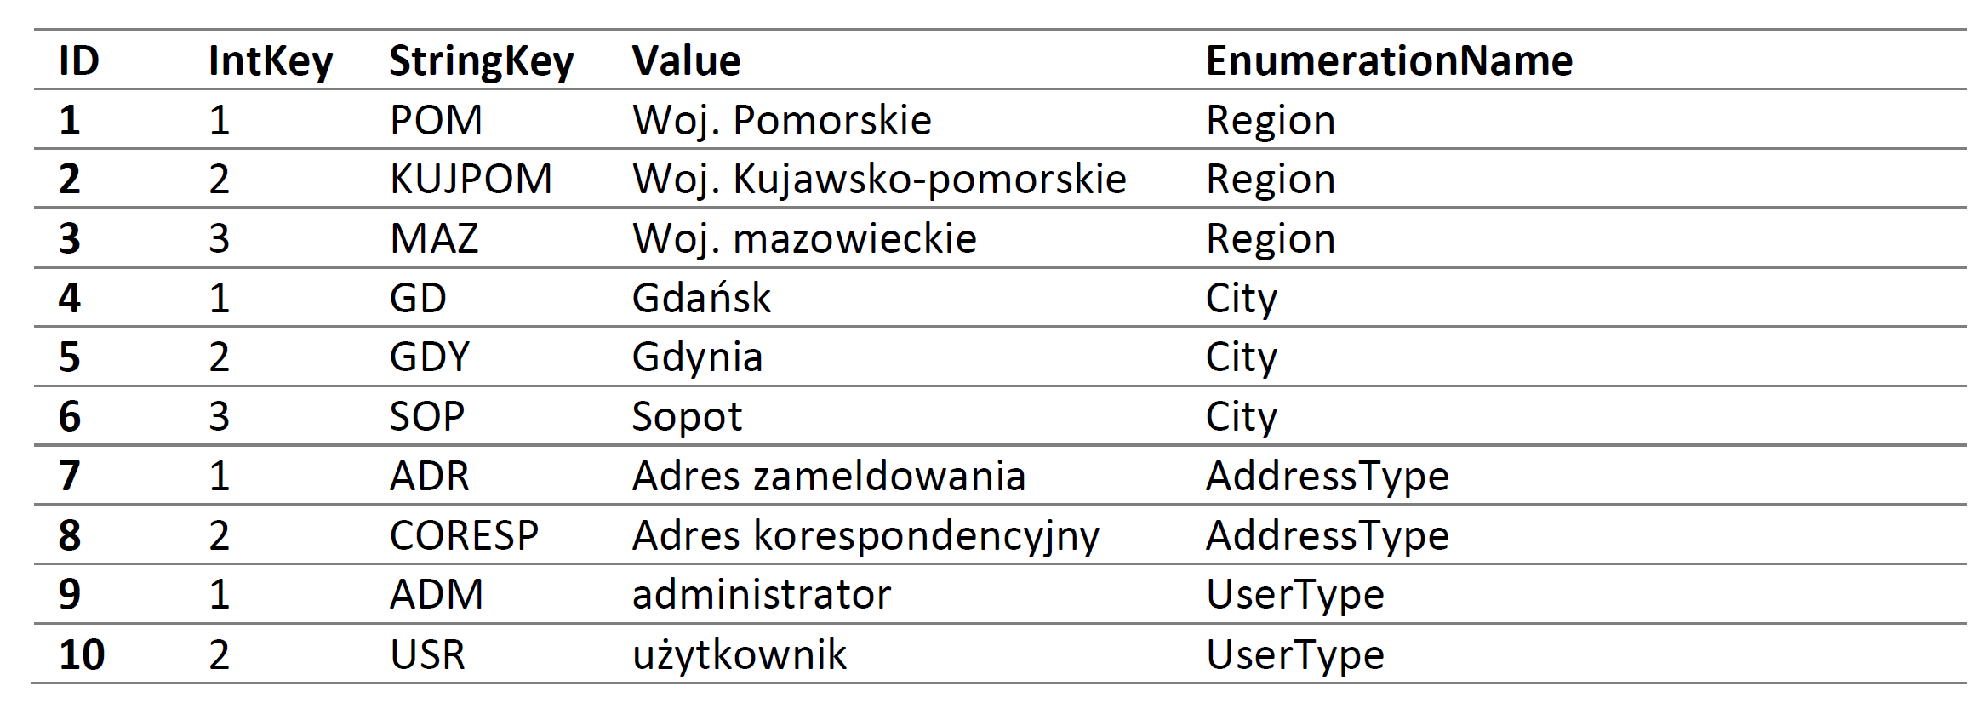

Dane słownikowe w systemach informatycznych bardzo rzadko zmieniają swoje wartości, więc nie ma zazwyczaj potrzeby ciągłego pytania bazy danych o te wartości – warto je przetrzymywać w pamięci procesu aplikacji i odświeżać je co jakiś czas. Na chwilę obecną danę będą przechowywane w pliku csv, ale należy tak zaprojektować rozwiązanie, aby dodanie implementacji działającej na bazie danych nie było trudne.